[政务信息]

市委农办主任、市农业局局长詹小东一行到
我县农业科技示范场调研
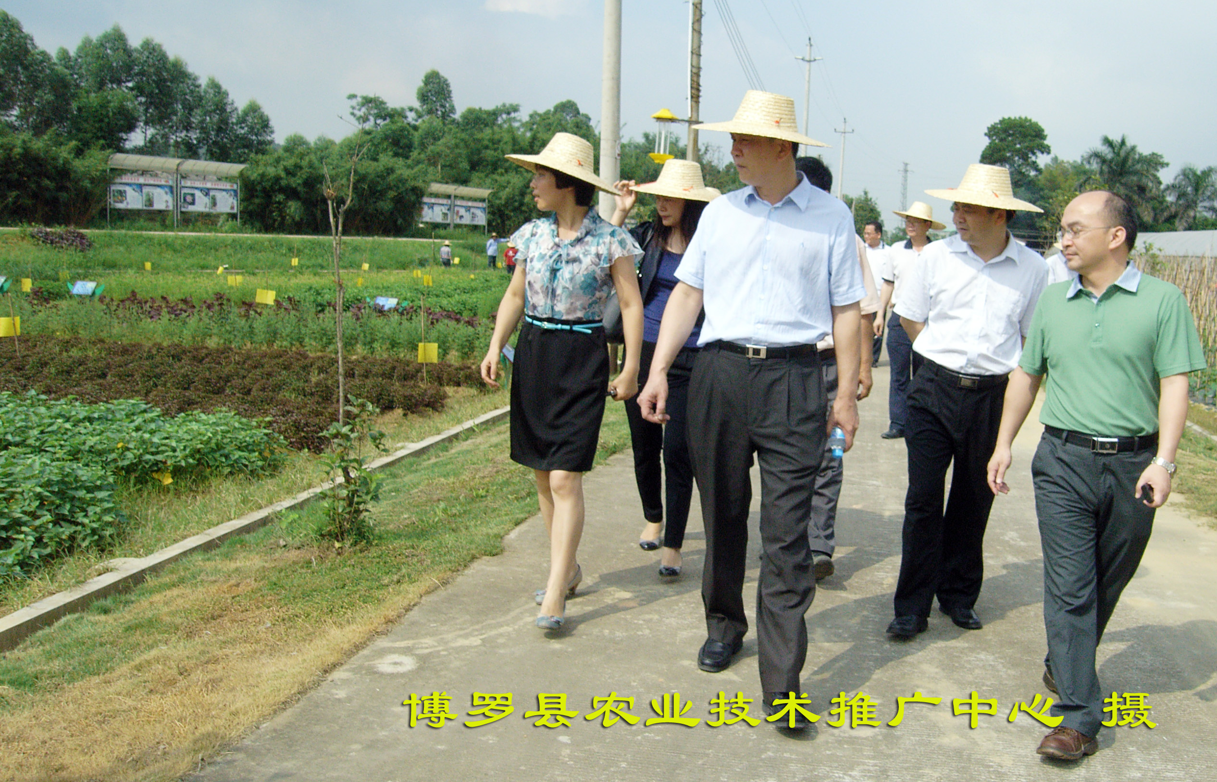
5月10日，市委农办主任、市农业局局长詹小东一行在副县长朱晓文陪同下到我县农业科技示范场调研。詹小东一行实地参观了县农业科技示范场的特色蔬菜园、航天蔬菜园等，并听取了县农林局、农科示范场、畜牧局、农机局等单位负责人的工作汇报。在听取相关情况汇报后，詹小东局长充分肯定了博罗农业总体基础较好，现代农业发展成绩显著。他强调，博罗各级各部门要围绕县委县政府的工作思路，向农业强县目标迈进，提升农业产业化水平，大力培育龙头企业，打造好航天育种示范基地这个品牌，加强农业安全体系建设，确保农产品产品质量安全。

博罗县农业技术推广中心
朱文忠 林冬生
2012年5月11日

